



**实 验 报 告**

实验课程 Android应用程序开发

实验项目 实验1 熟悉Android开发环境

实验地点 2-721

指导教师 郑向阳

班 级

学生姓名

学 号

教师评分

日 期

实验1 熟悉Android开发环境

1. 实验目的
   1. 掌握环境变量的设置
   2. 熟悉SDK资源及Android集成开发环境
   3. 熟悉Android应用的开发步骤并编写第一个Android应用

二、准备

* 安装好ADT和SDK

三、实验内容

* 1. 复习Java语言

1. 安装JDK以后，需要设置的环境变量PATH和CLASSPATH的值分别是什么？

PATH： %JAVA_HOME%\bin;%JAVA_HOME%\jre\bin;

CLASSPATH：.;%JAVA_HOME%\lib;%JAVA_HOME%\lib\tools.jar

1. 编写一段Java代码，输出自己的名字，代码如下：

public class stuName{  
 public static void main(String args[]){  
 System.out.println("吴高航.");  
 }  
}

* 1. 利用Eclipse构建Android开发环境

开发环境的组成部分：

①JDK 7 or JDK 8

设置环境变量：JAVA_HOME、CLASSPATH

Eclipse 3.5 (Galileo) and 3.6 (Helios)

Android SDK

在Eclipse中安装ADT

1. ADT的英文全称是？

AndroidDevelopTool

* 1. 安装AndroidStudio步骤：

**Windows**

**下载EXE安装软件**

**启动安装**

* + 1. **选择安装组件**
    2. **选择安装目录**
    3. **配置虚拟机内存大小**

**配置**

* + 1. **配置导入**
    2. **其它设置**
  1. AVD相关

1. 在AVD Manager中用截图的方式说明已有的AVD的参数

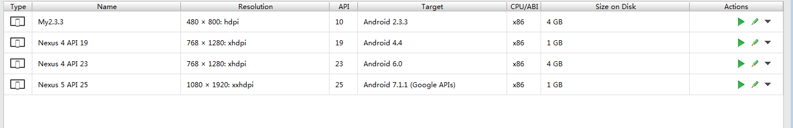

1. AVD的全称是?

Android Virtual Device

1. 新建一个AVD，并截图这个AVD，运行成功后截图：

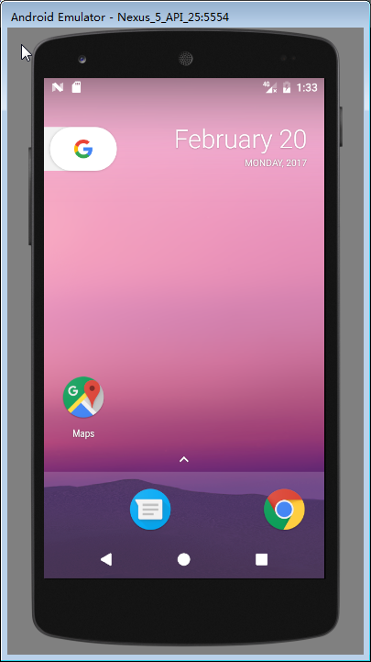

* 1. 使用DDMS

1. 在AVD的SD卡中创建一个目录，目录名为xyz，截图：

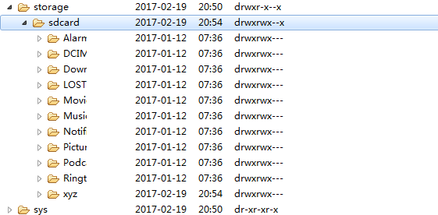

1. 在网络上下载一个mp3文件，并且把这个文件放置到目录xyz中，截图：

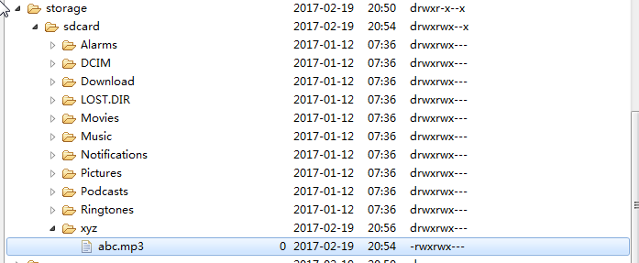

* 1. 编写第一个Android Application

1. 编写一个程序名为“myfirst”程序，进行编译和运行，要求在界面中输出“Hello World！”，请截图运行的应用程序：

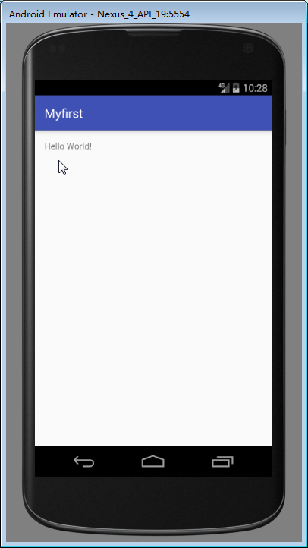

1. 把创建这个程序的步骤写下来：
2. 说明一个android项目中的主要组成：

Manifests

Java

Res

活动(Activity)-用于表现功能

服务(Service)-相当于后台运行的Ac－tivity

广播接收器(BroadcastReceiver)-用于接收广播

意图（Intent）-用于连接以上各个组件，并在其间传递消息

1. 打开Android Device Monitor，在相应的AVD中找到这个进程并截图如下：



1. 修改“myfirst”程序使其输出“Hello ， My Friends！”，对修改部分截图：

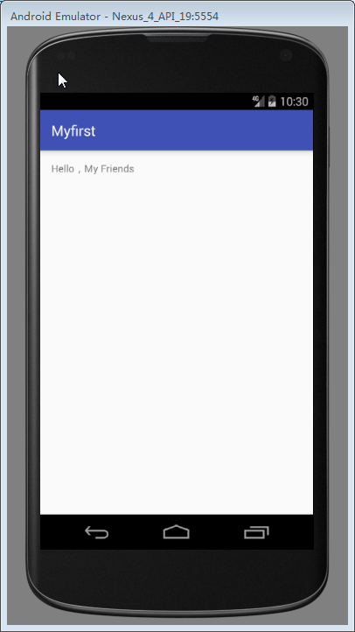

* 1. AndroidStudio中导入程序

1. 导入程序 Eclipse项目examples_03_01，并使之正确运行，请说明导入的步骤并对运行后的程序截图

选择import第一个 然后找到该文件并进行导入

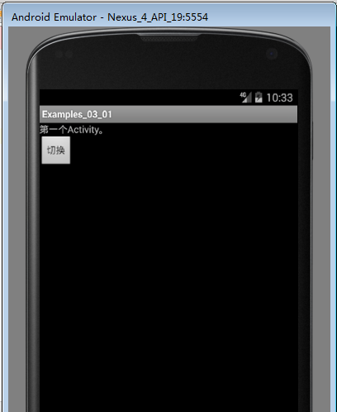

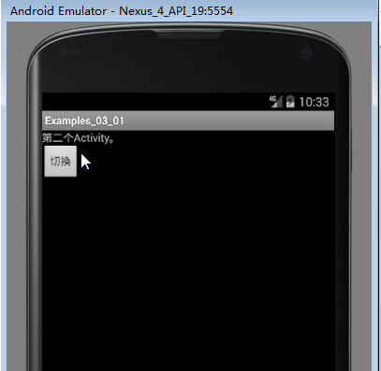

1. 导入程序 AndroidStudio项目examples_03_011，并使之正确运行，请说明导入的步骤并对运行后的程序截图

四、实验心得（50字）

通过这次活动我了解了安卓程序的初步创建和步入了安卓的第一步路，产生了浓厚的兴趣。接下来我要继续好好学习，争取熟悉和能创建出自己喜欢的app。